2. Обеспечение доступа различным категориям пользователей
Для разграничения прав доступа в информационной системе были созданы две категории пользователей: «Администратор» и «Оператор».
2.1 Создание учётных записей
Через оснастку «Локальные пользователи и группы» (lusrmgr.msc) созданы следующие учётные записи:
Пользователь | Роль
Администратор | Полный доступ к системе
Оператор | Только запуск программ и чтение файлов

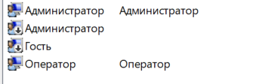
Рисунок 1 – Создание пользователей в оснастке «Локальные пользователи и группы»

2.2 Настройка прав доступа к файловой системе
На примере папки с конфигурационными файлами веб-сервера (C:\OSPanel\home) были настроены следующие разрешения:
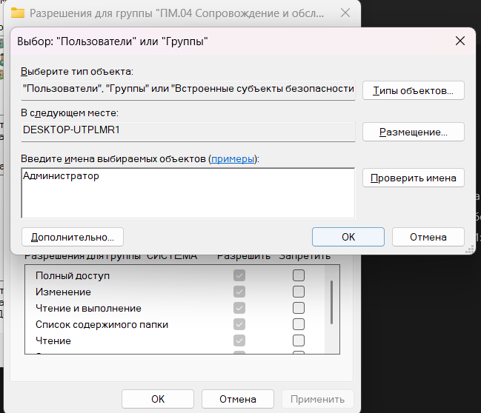
Рисунок 2 – Настройка прав доступа для папки

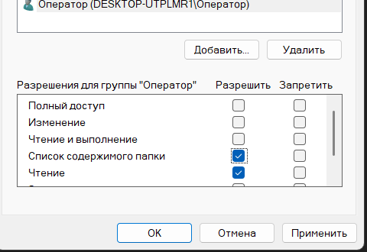
Рисунок 3 – Настройка прав доступа для папки

2.3 Настройка прав доступа в Moodle и WordPress
В системе Moodle и WordPress также реализовано разграничение прав:
Система | Роль | Права
WordPress | Администратор | Полный доступ к сайту, управление плагинами, темами, пользователями
WordPress | Редактор | Создание и редактирование записей
Moodle | Администратор | Полный доступ к управлению курсами, пользователями и настройками

